

**实 验（实训）报 告**

**项 目 名 称**  博客系统搭建

**所属课程名称**  Web开发技术(JSP)

**项 目 类 型**  综合（系统开发）

**实验(实训)日期**  2018-1-3

**学 院**  信息管理与工程学院

**班 级**  17信息C

**学 号**  170104130132

**姓 名**  张朦

**指导教师**  陈伟锋

浙江财经大学教务处制

博客系统搭建

摘要**:**

全球化的过程,对于互联网就是一个无国界的传播过程。博客就是适应了这种传播的需要而产生。每一个人,都可以在全球化的过程中建构一个自由发布个性化信息平台,这就是互联网给人们带来的革命性变革力量。

关键字: JSP；博客；数据库

# 1 综述

目前,博客已发展成为一个全球化的网络工具和信息交流平台,被称为继E-mail、BBS和ICQ之后出现的第四种网络交流方式。博客与门户网站、个人网站、个人主页相比,具有技术门槛低,无需专业维护,更新快等优势, 与E-mail、BBS和ICQ相比,又具有支持多媒体,交互性强,整合了网络的通讯功能、资源功能和交流功能,具有个性化、开放共享、实时性等优势。因此,越来越多的教育工作者和研究者已经意识到它在未来信息化教育中的广阔前景随着主流博客平台大大增强了其多媒体功能和网络交互,博客已不再是早期那种系统功能简单,只有单调的文本、图片和留言、评论的网络日志发布系统,而是一个全面支持多媒体,具有比较丰富的网络交互组件的多媒体网络系统平台。

博客的发展是一个必然的过程,全球化的传播,也是一个能够给人们带来更多信息的社会。互动的网络社会突破了地域之间人们的阻碍,它给人们带来了更多的机会和把握未来的机遇。这个开放的世界更加注重个性化的人们,追求多样文化精神创造性,也将人们的注意力吸引到全球化的背景中来。

所以说研究与开发出一套完整的博客系统是未来网络交流和互动更加便捷的一个必然趋势。

# 2 项目要实现的主要功能

主要操作工具有JSP,SQL

博客可实现功能包括用户注册，用户输入账号密码即可登录，用户登录，用户基本信息修改如性别密码等，上传博客，发布评论

详细功能简介：

1、用户可更改头像主要操作为点击选择文件选择要更改的头像点击确定稍等片刻头像可更改为用户选择的新的图片。

2、实现压缩功能

通过filter实现压缩



# 3 数据库设计

**er图**



comments

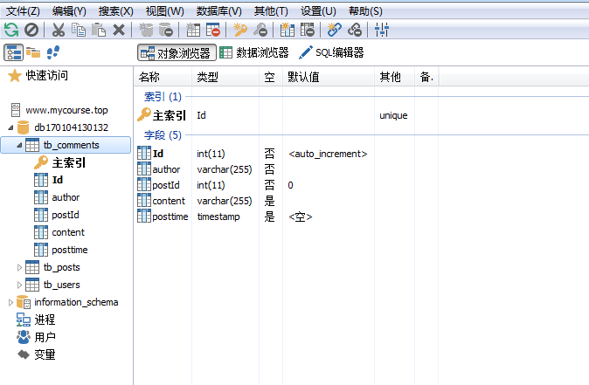

posts

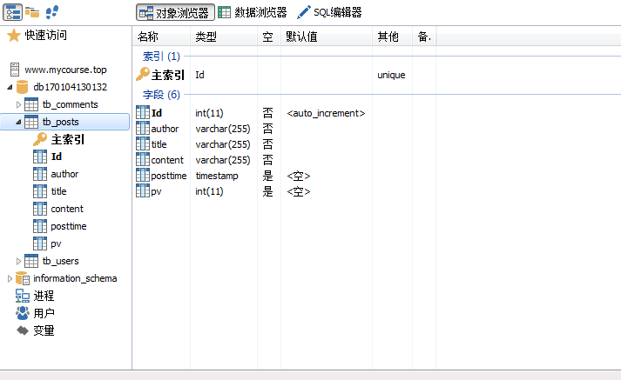

Users

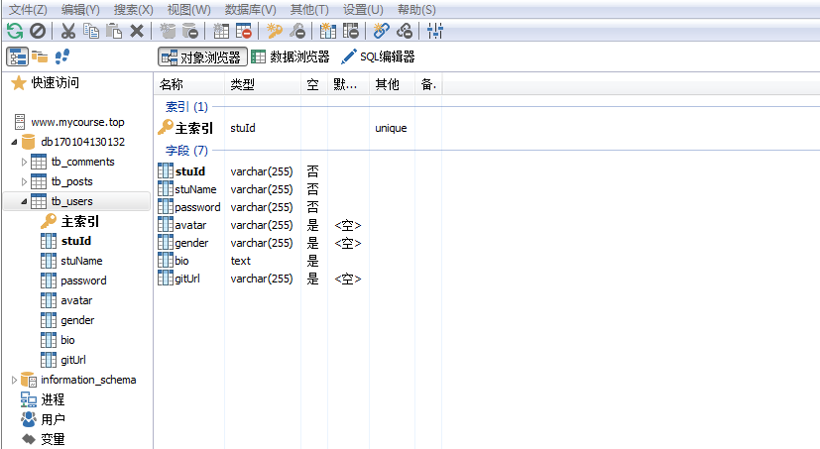

# 4 实现功能的展示

登录界面：

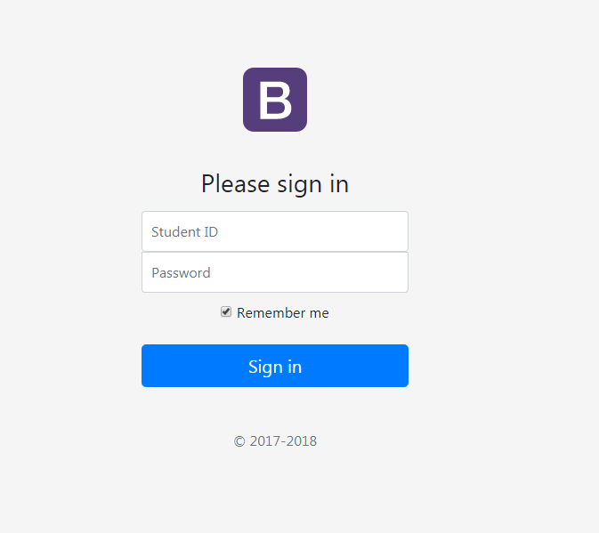

注册界面：

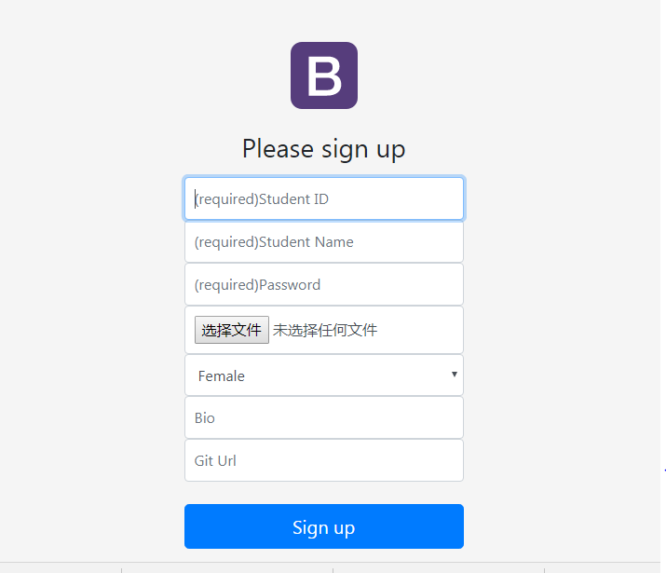

首页：

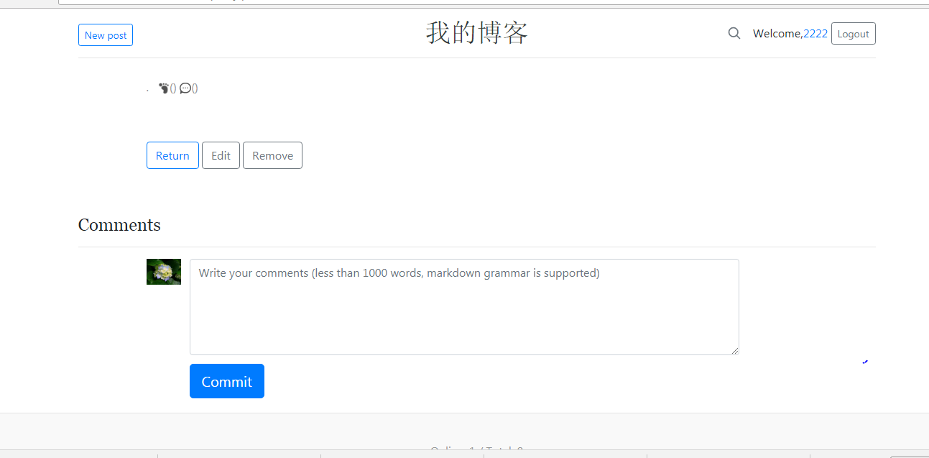

个人信息修改：

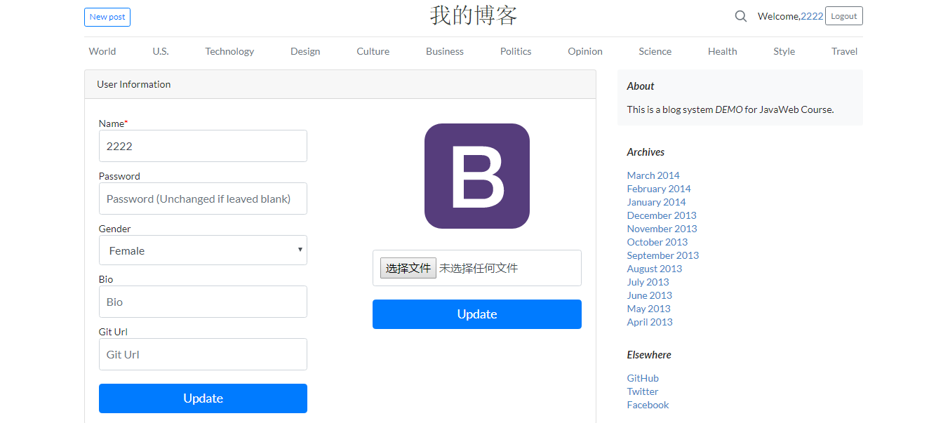

更换头像：

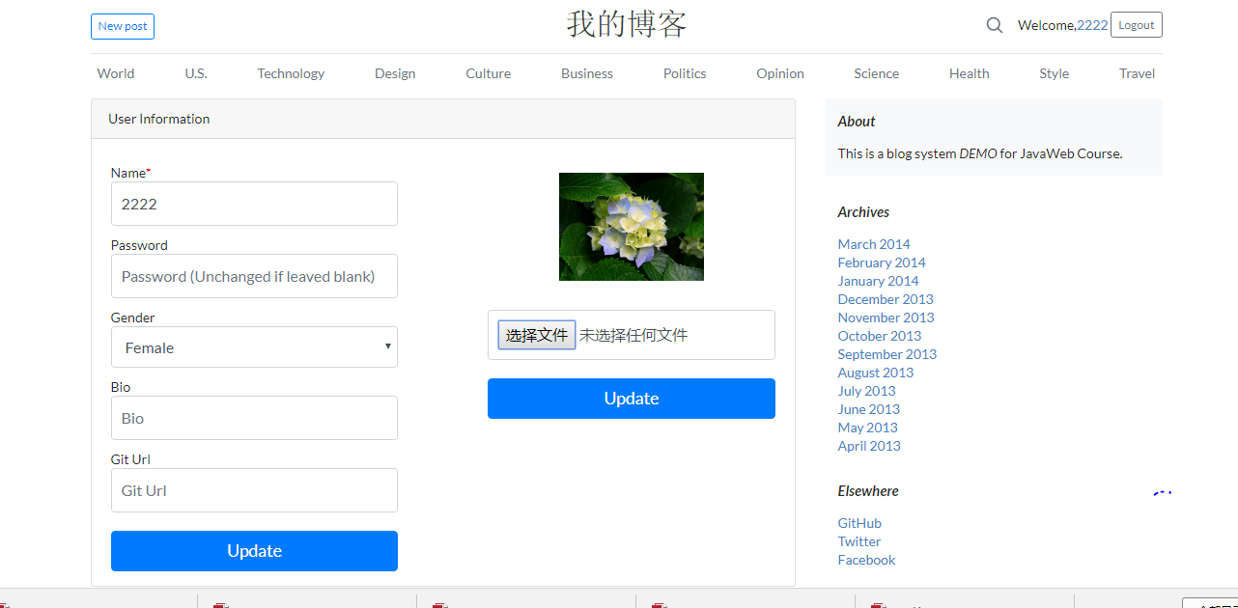

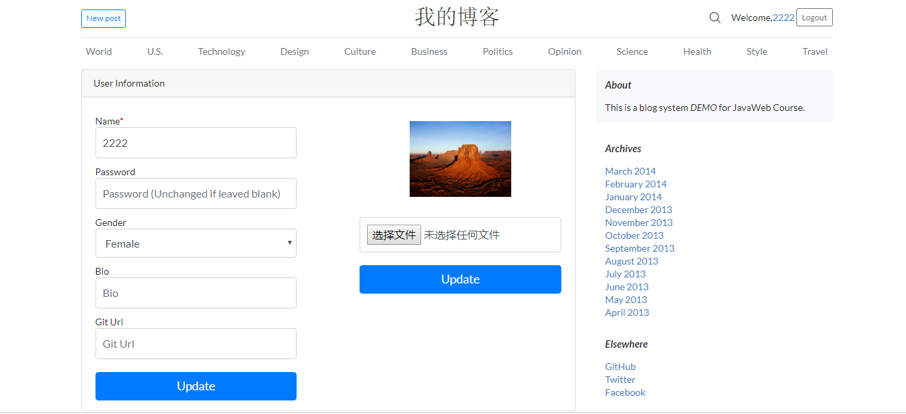

压缩：

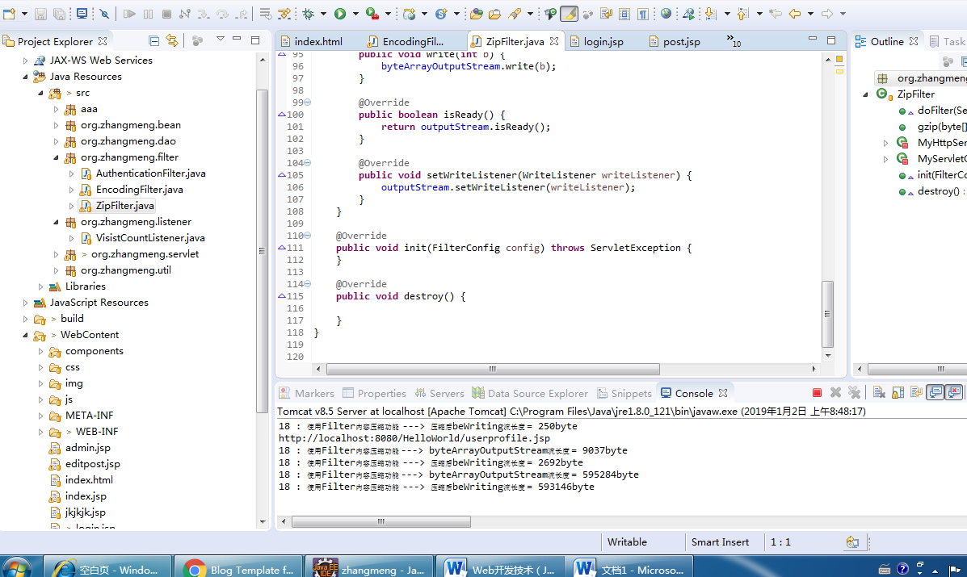

# 5．实验环境 完成作业的计算机环境 测试正发现的问题

计算机环境：Windows7 64位操作系统；

JDK：1.8；

Tomcat：apache-tomcat-8.5.34；

MySQL：MySQL Server 5.7；MySQL-Front 6.1；

Eclipse：2018-09(4.9.0)。

# 6．课程设计心得体会

经过一学期的学习，本网站的建设基本完成，基本功能也能够正常使用，但是由于课程设计时间较短，所以该站点系统还有许多不尽如人意的地方，比如说功能不够丰富，没有对部分功能进行细化，部分功能连接不能够实现，对数据的安全性考虑不多等，这些都有待改进。经过这次课程设计，我基本熟悉了网站开发的流程和基本技术，基本了解了小型项目的开发与设计，提高了自己的思考分析能力、设计能力，同时也提高了动手编码能力。

# 7．自我评价

这个系统主要是我自己开发的，但也得到了老师和同学的很大帮助，我在做系统的过程中遇到了很多问题，有的是知识储备不够，有的是考虑不够周全，之所以能够顺利实现基本功能，离不开老师和同学的大力相助。事实证明，必须充分依靠团队力量，而且开发一套系统，最重要的细心。

# 8．参考书目

[1]熊淑华.网页设计中JSP和ASP技术的应用研究[J].网络安全技术与应用,2018(11):48+50.

[2]韦耿,钟亮.基于JSP的个人博客系统[J].电脑知识与技术,2013,9(21):4865-4869+4876.

[3]杨嘉群.基于JSP的博客系统[J].电子制作,2013(09):68-69+32.

[4]崔程,张钦.一种基于JSP技术的博客系统设计[J].安阳师范学院学报,2011(05):93-95.

[5]石国河.网页设计中JSP和ASP技术的应用[J].通信技术,2010,43(02):98-100+104.